**新版教务系统录入成绩操作流程**

**两种方式登录教务系统，一种是通过学校主页上的智慧中医药登录。**

**学校网址：www.zyxxlyg.com**

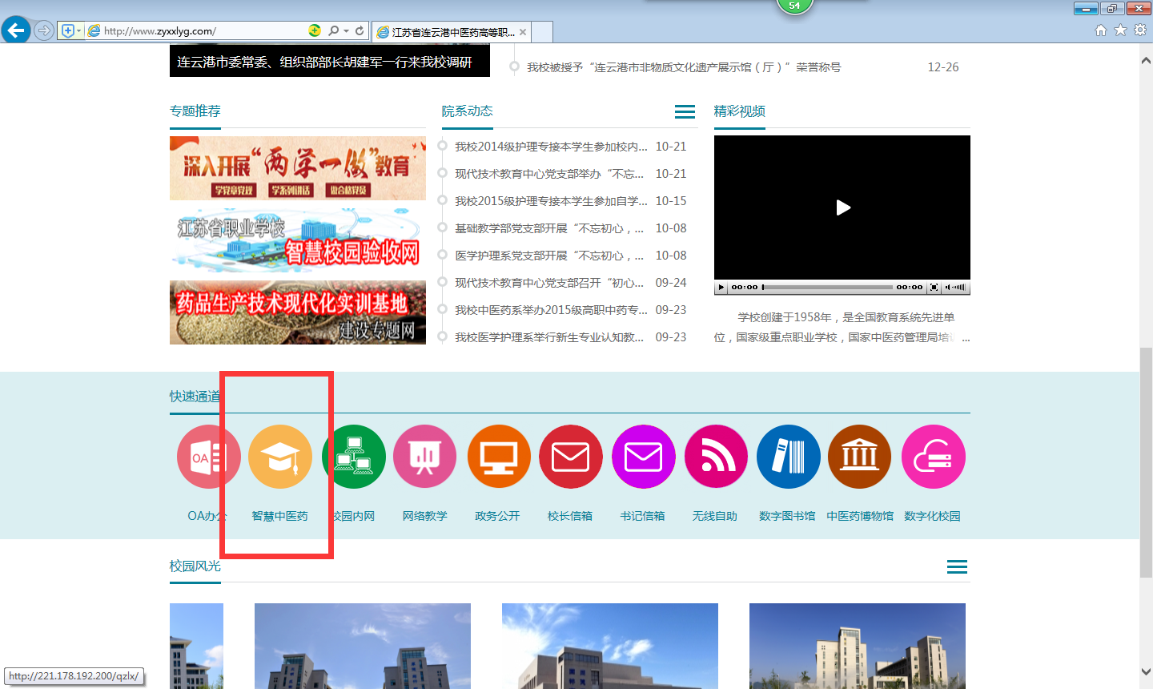

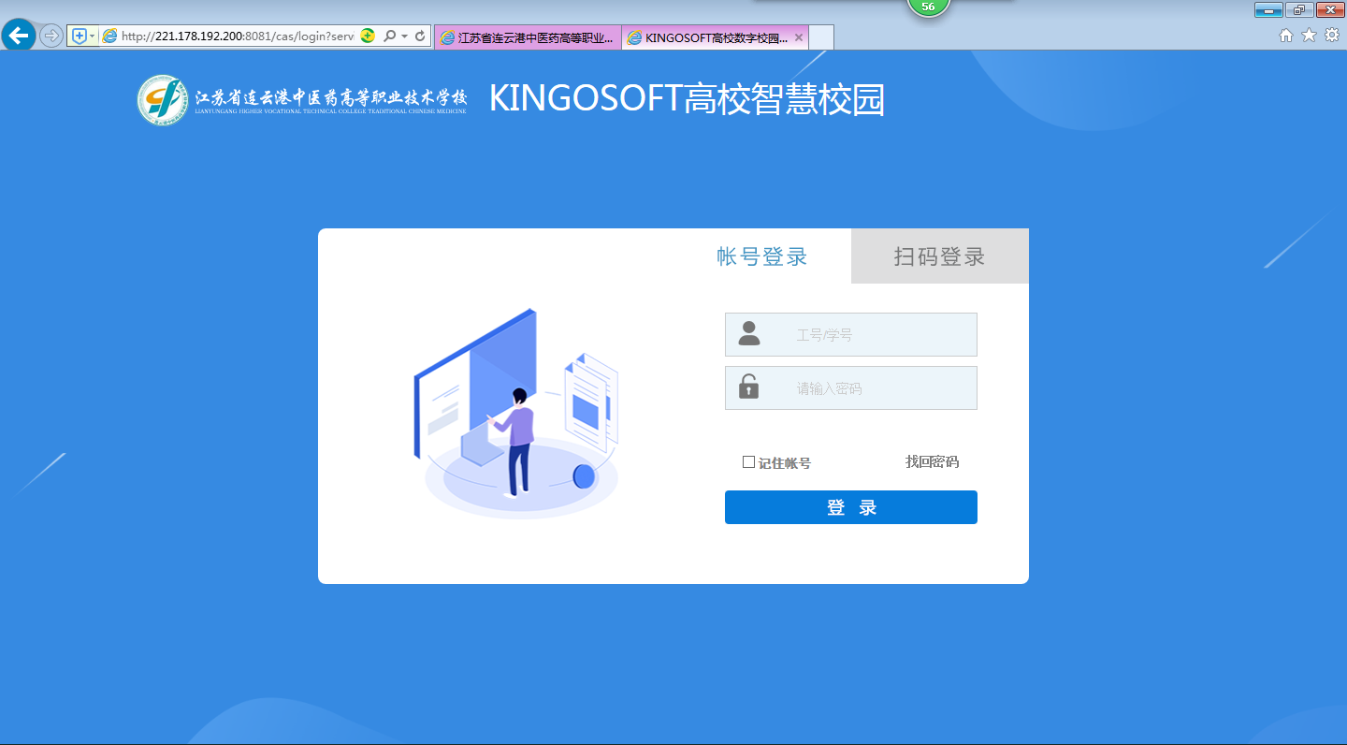

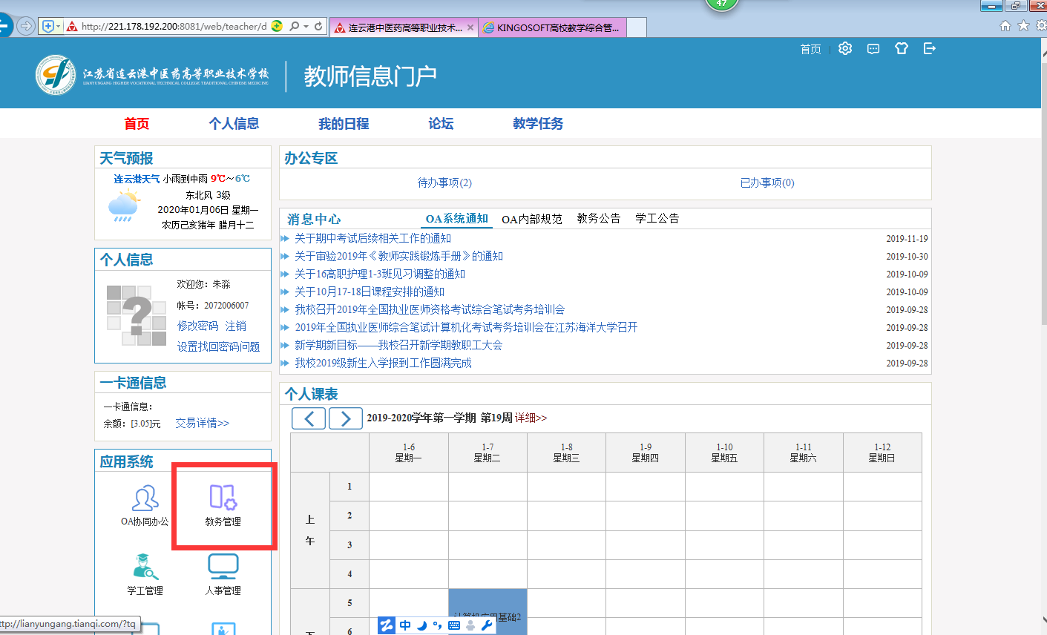

**第二种是通过教务处门户网站上的快速通道登录。**

**教务处网址：http://jwc.zyxxlyg.com/**

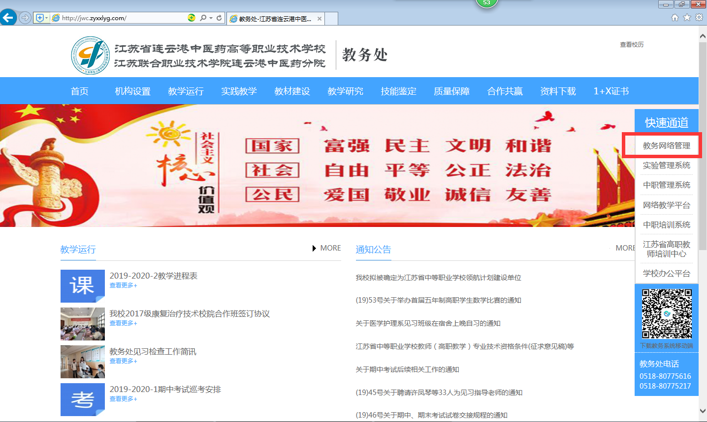

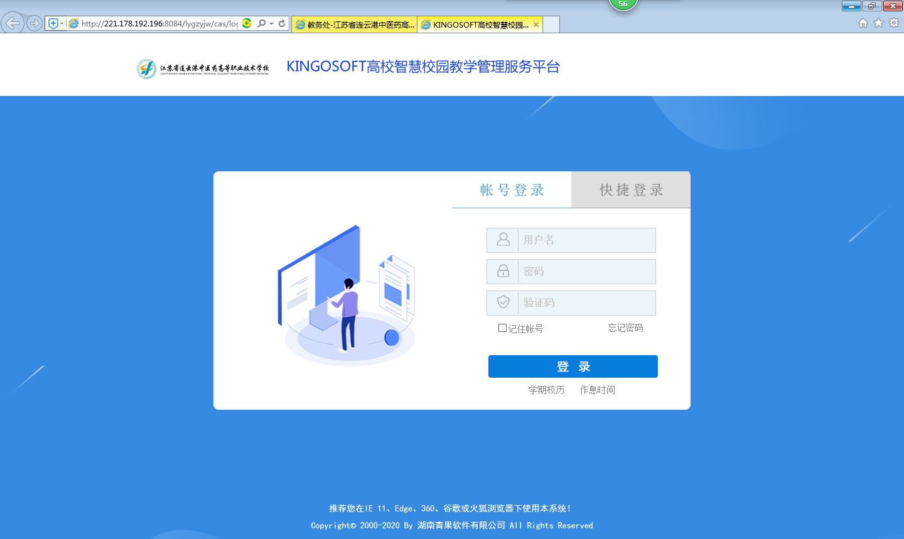

**登录进去后依次按图示操作便可进入录入成绩页面。**

**教师应用——成绩录入——分课程按上课班级录入成绩**

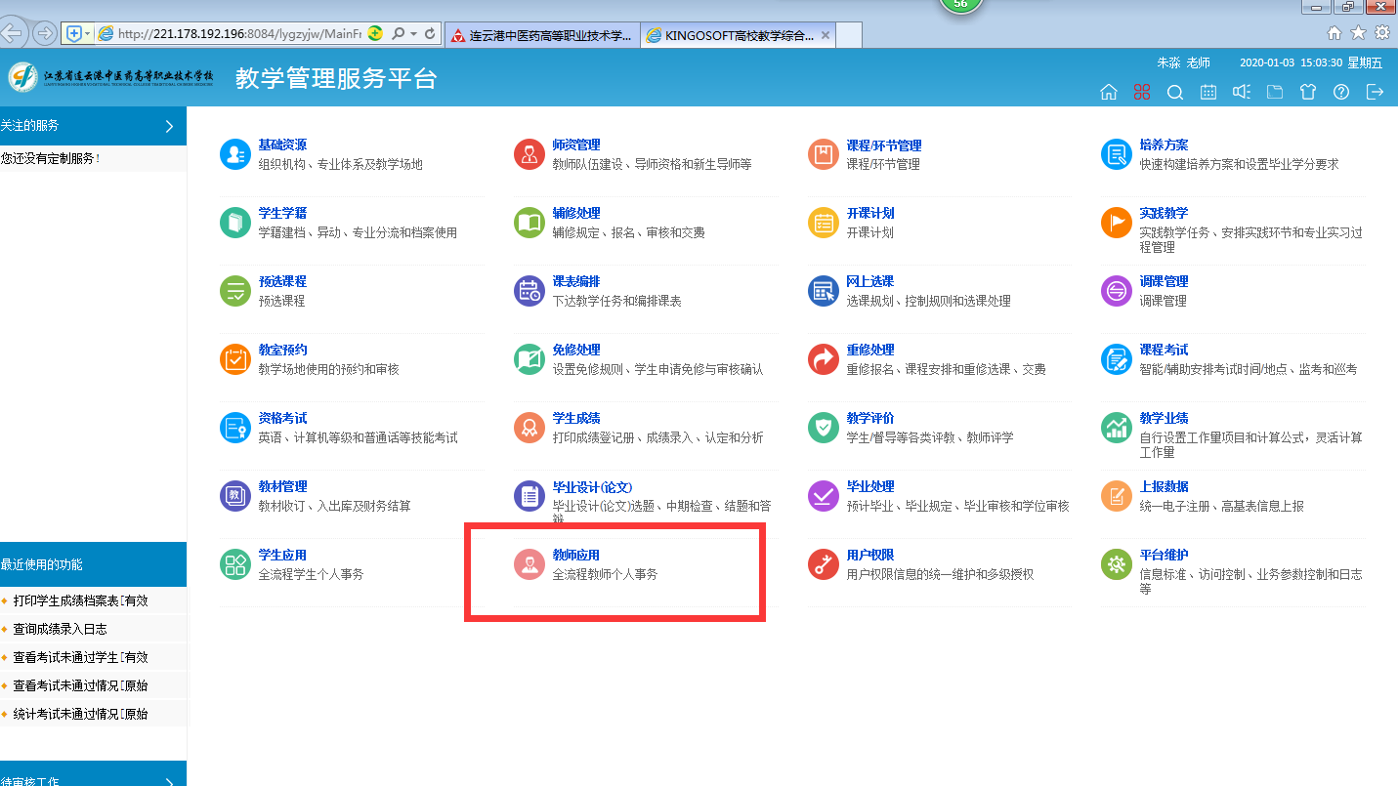

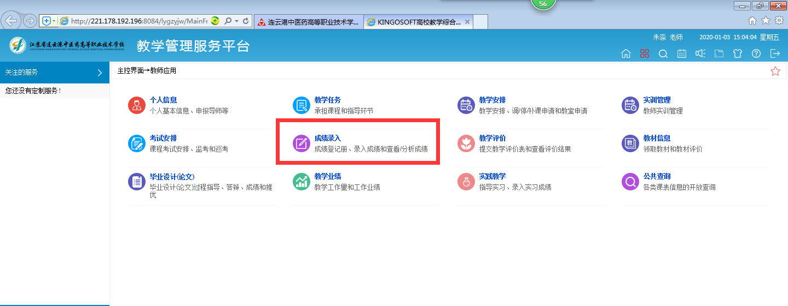

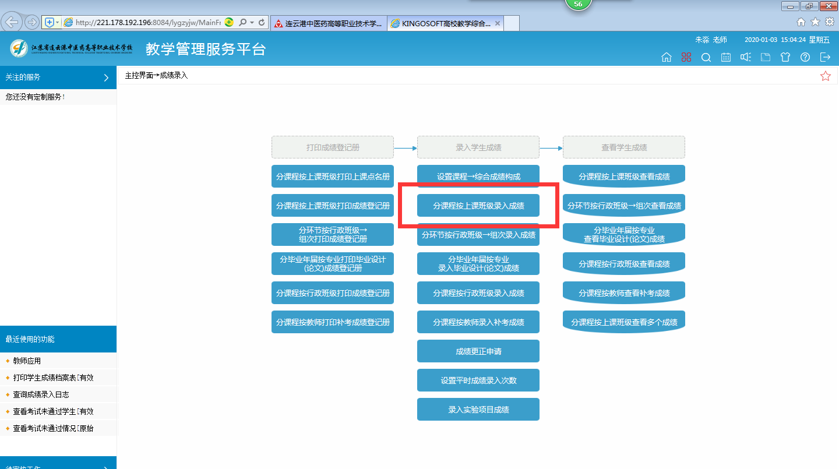

**如图所示，分课程按上课班级打印点名册功能可以下载班级学生名单，用于制作成绩记载表。**

